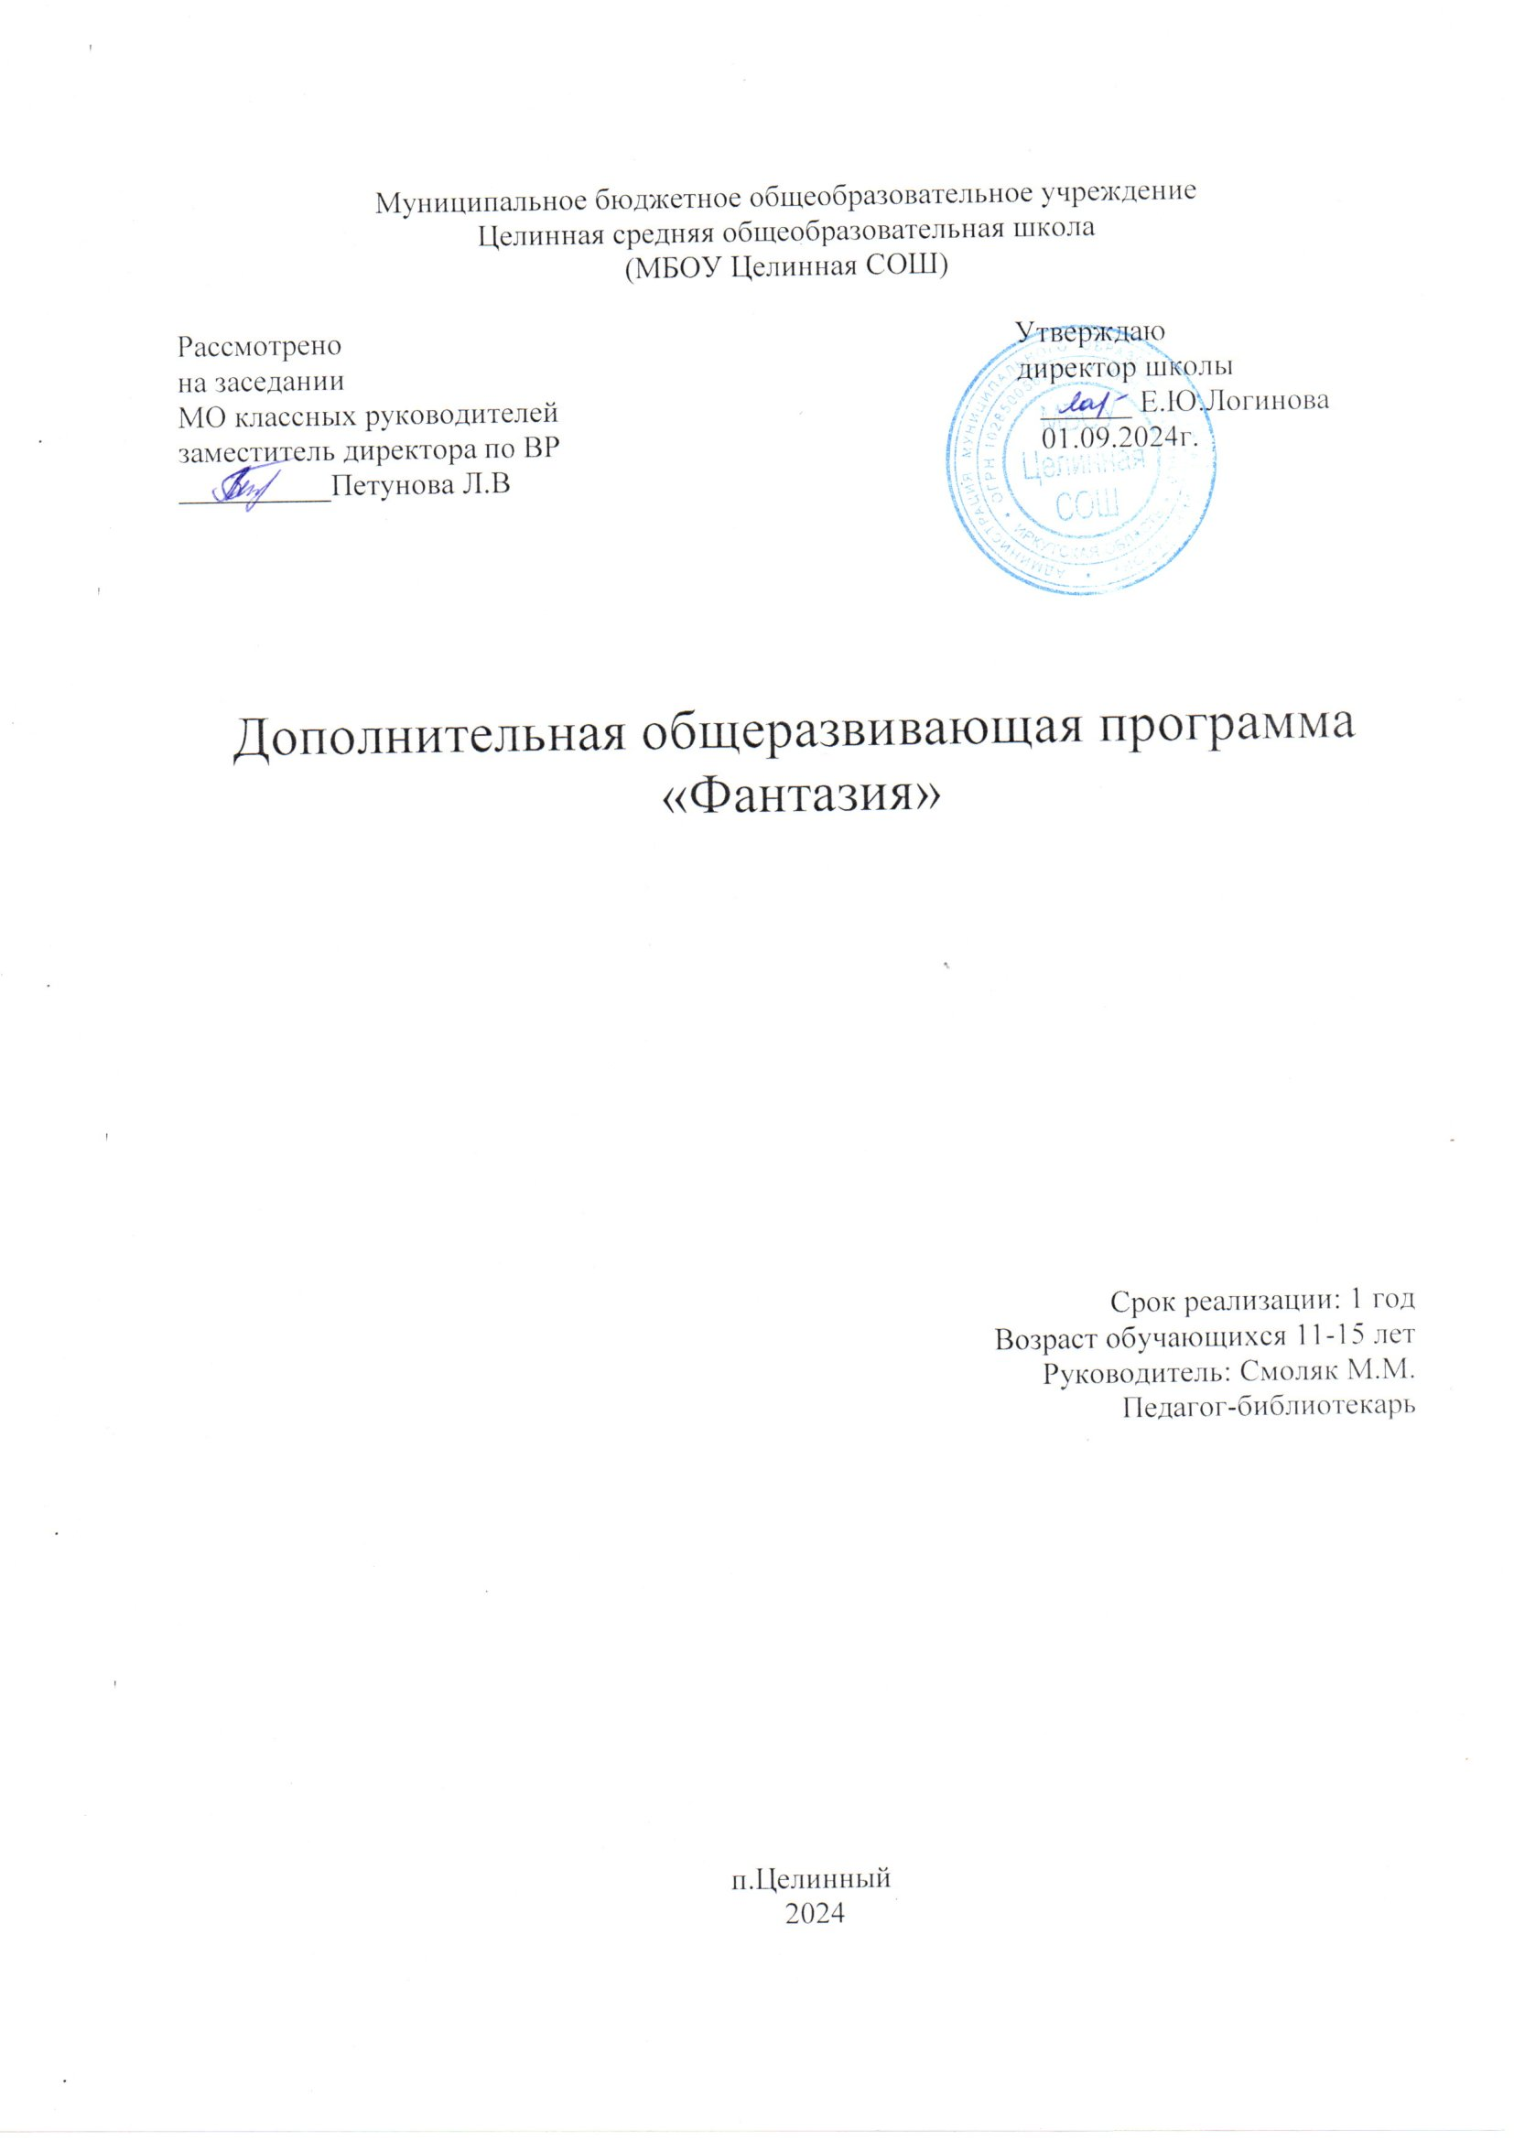

**ПОЯСНИТЕЛЬНАЯ ЗАПИСКА**

Программа «Фантазия» реализует общекультурное (художественно-эстетическое) направление во внеурочной деятельности в соответствии с Федеральным государственным образовательным стандартом образования второго поколения.

Программа кружка театрального искусства «Фантазия» предназначена для учащихся 5-9 классов и рассчитана на 28 ч в год (1 час в неделю).

**Планируемые результаты**

Основная цель программы формирование творческой личности ребёнка средствами театральной деятельности, развитие эстетического вкуса, творческого потенциала и общекультурного кругозора, способной активно воспринимать искусство.

**Поставленная цель раскрывается в следующих задачах:**

- формировать положительные эмоции, активизировать познавательный интерес, развивать интерес к сценическому искусству;

- воспитывать доброжелательность и контактность в отношениях со сверстниками;

- развивать дикцию, пополнять словарный запас;

- развивать творческие способности, воображение и образное мышления, навыки вежливого обращения с партнёрами по сцене;

- освоить технические приёмы владения своим телом, умение держаться на сцене, совершенствовать гибкость и выносливость

- способствовать патриотическому и нравственному воспитанию обучающихся.

Принцип работы программы предполагает сочетание коллективных, групповых и индивидуальных форм организации на занятиях. Коллективные задания вводятся в программу с целью формирования опыта общения и чувства коллективизма.

**Основными формами проведения занятий являются:**

* театральные игры,
* конкурсы,
* викторины,
* беседы,
* спектакли
* праздники.

Постановка сценок к конкретным школьным мероприятиям, инсценировка сценариев школьных праздников, театральные постановки сказок, эпизодов из литературных произведений, - все это направлено на приобщение детей к театральному искусству и мастерству.

**Сценическое искусство включает множество методов самовыражения личности:**

- ролевая игра (исполнение роли учит детей ориентироваться на сцене, строить диалог с партнёром, запоминать слова героев инсценировки, развивать зрительную память, наблюдательность, фантазию);

- культура речи (на данном этапе развивается чёткая дикция, разнообразная интонация, творческая фантазия, пополняется словарный запас);

- ритмопластика (данный метод позволяет детям учить и запоминать нужные позы, учит создавать различные образы, развивает координацию движений).

**Занимаясь в театральном кружке, дети приобретут следующим умения и навыки:**

- ориентироваться в пространстве;

- уметь запоминать ролевые слова;

- находить нужные позы и действия;

- уметь произносить одну и ту же фразу с разной интонацией;

- уметь читать наизусть текст, правильно расставляя логические ударения;

- уметь строить диалог с партнёром.

**Занятия в кружке помогут:**

* Раскрывать творческие возможности, реализовать эти возможности
* Развивать фантазию, воображение, образное мышление, зрительное и слуховое внимание, память, находчивость, наблюдательность средствами театрального искусства.
* Формировать нравственно–эстетическую отзывчивость на прекрасное и безобразное в жизни и в искусстве.
* Воспитывать в детях добро, любовь к ближним, внимание к людям, родной земле, неравнодушное отношение к окружающему миру.
* Выработать практические навыки выразительного чтения произведений разного жанра. Развивать речевое дыхание и артикуляцию. Развивать дикцию на материале скороговорок и стихов.
* Развитие умения действовать словом, вызывать отклик зрителя, влиять на их эмоциональное состояние, научиться пользоваться словами выражающие основные чувства, пополнить словарный запас. Развивать способность  искренне верить в любую  воображаемую ситуацию, превращать и превращаться
* Развивать чувство ритма и координацию движения.
* Помочь другим детям преодолеть психологическую и речевую «зажатость».
* Развивать умение согласовывать свои действия с другими детьми; воспитывать доброжелательность и контактность в отношениях со сверстниками; учить строить диалог, самостоятельно выбирая партнера

Главным критерием оценки учащегося является способность трудиться и добиваться достижения нужного результата.

**Проверка результатов освоения программы предусматривает следующие формы:**

-спектакли,

- литературно-музыкальные композиции.

**Особенности реализации программы:**

**Программа включает следующие разделы:**

1. Театральная игра
2. Культура и техника речи
3. Ритмопластика
4. Основы театральной культуры
5. Работа над спектаклем, показ спектакля

Занятия театрального кружка состоят из теоретической и практической частей. Теоретическая часть включает краткие сведения о развитии театрального искусства, цикл познавательных бесед о жизни и творчестве великих мастеров театра, беседы о красоте вокруг нас, профессиональной ориентации школьников. Практическая часть работы направлена на получение навыков актерского мастерства.

**3.Учебно-тематический план на год**

|  |  |  |
| --- | --- | --- |
| **N п\п** | **Содержание программы** | **Всего часов** |
| 1. | Вводные занятия | 1 |
| 2. | Театральная игра | 5 |
| 3. | Культура и техника речи | 5 |
| 4. | Ритмопластика | 1 |
| 5. | Основы театральной культуры | 1 |
| 6. | Работа над спектаклем, показ спектакля | 14 |
| 7. | Заключительное занятие | 1 |
|  | **Итого:** | **28** |

**4. Содержание программы**

Занятия в кружке ведутся по программе, включающей несколько разделов.

**1 раздел. ( 1 час) Вводное занятие.**

На первом вводном занятии знакомство с коллективом проходит в игре «Снежный ком». Руководитель кружка знакомит ребят с программой кружка, правилами поведения на кружке, с инструкциями по охране труда. В конце занятия - игра «Театр – экспромт»: «Колобок».

-Беседа о театре. Значение театра, его отличие от других видов искусств.

- Знакомство с театрами (презентация)

**2 раздел. ( 5 часов) Театральная игра** – исторически сложившееся общественное явление, самостоятельный вид деятельности, свойственный человеку.

*Задачи учителя.* Учить детей ориентироваться в пространстве, равномерно размещаться на площадке, строить диалог с партнером на заданную тему; развивать способность произвольно напрягать и расслаблять отдельные группы мышц, запоминать слова героев спектаклей; развивать зрительное, слуховое внимание, память, наблюдательность, образное мышление, фантазию, воображение, интерес к сценическому искусству; упражнять в четком произношении слов, отрабатывать дикцию; воспитывать нравственно-эстетические качества.

**3 раздел. ( 5 часов) Культура и техника речи.** Игры и упражнения, направленные на развитие дыхания и свободы речевого аппарата.

*Задачи учителя .* Развивать речевое дыхание и правильную артикуляцию, четкую дикцию, разнообразную интонацию, логику речи; связную образную речь, творческую фантазию; учить сочинять небольшие рассказы и сказки, подбирать простейшие рифмы; произносить скороговорки и стихи; тренировать четкое произношение согласных в конце слова; пользоваться интонациями, выражающими основные чувства; пополнять словарный запас.

**4 раздел. ( 1 час) Ритмопластика** включает в себя комплексные ритмические, музыкальные пластические игры и упражнения, обеспечивающие развитие естественных психомоторных способностей детей, свободы и выразительности телодвижении; обретение ощущения гармонии своего тела с окружающим миром. Упражнения «Зеркало», «Зонтик», «Пальма».

*Задачи учителя.* Развивать умение произвольно реагировать на команду или музыкальный сигнал, готовность действовать согласованно, включаясь в действие одновременно или последовательно; развивать координацию движений; учить запоминать заданные позы и образно передавать их; развивать способность искренне верить в любую воображаемую ситуацию; учить создавать образы животных с помощью выразительных пластических движений.

**5 раздел. ( 1 час) Основы театральной культуры.** Детей знакомят с элементарными понятиями, профессиональной терминологией театрального искусства (особенности театрального искусства; виды театрального искусства, основы актерского мастерства; культура зрителя).

*Задачи учителя.*Познакомить детей с театральной терминологией; с основными видами театрального искусства; воспитывать культуру поведения в театре.

**6 раздел. ( 14 часов) Работа над спектаклем (пьесой, сказкой)**базируется на авторских пьесах и включает в себя знакомство с пьесой, сказкой, работу над спектаклем – от этюдов к рождению спектакля. **Показ спектакля.**

*Задачи учителя*. Учить сочинять этюды по сказкам, басням; развивать навыки действий с воображаемыми предметами; учить находить ключевые слова в отдельных фразах и предложениях и выделять их голосом; развивать умение пользоваться интонациями, выражающими разнообразные эмоциональные состояния (грустно, радостно, сердито, удивительно, восхищенно, жалобно, презрительно, осуждающе, таинственно и т.д.); пополнять словарный запас, образный строй речи.

**7 раздел. ( 1 часа) Заключительное занятие**

Подведение итогов обучения, обсуждение и анализ успехов каждого воспитанника.Отчёт, показ любимых инсценировок.

**Календарно-тематическое планирование курса «Фантазия»**

|  |  |  |  |  |  |  |  |
| --- | --- | --- | --- | --- | --- | --- | --- |
| № урока | Тема | Основное содержание занятия | Кол-во  часов | Формы и методы работы | Вид деятельности | Виды контроля | Дата |
| **1 раздел** | | | | | | | |
| 1 | Вводное занятие. | Задачи и особенности занятий в театральном кружке, коллективе. Игра «Театр – экспромт»: «Колобок».  Дать детям возможность окунуться в мир фантазии и воображения. Познакомить с понятием «театр». | 1 | беседа | Решение организационных вопросов. |  | 02.10 |
| **2 раздел** | | | | | | | |
| 2 | Театральная игра | Как вести себя на сцене. *Учить детей ориентироваться в пространстве, равномерно размещаться на площадке*. Учимся строить диалог с партнером на заданную тему.  Учимся сочинять небольшие рассказы и сказки, подбирать простейшие рифмы. | 1 |  | Знакомство с правилами поведения на сцене | предварительный | 09.10 |
| 3 | Театральная игра | Игры на развитие образного мышления, фантазии, воображения, интереса к сценическому искусству. Игры-пантомимы. | 1 | Групповая работа. Методы поисковые, наглядные | Разучиваем игры-пантомимы |  | 16.10 |
| 4 | Виды театрального искусства | Рассказать детям в доступной форме о видах театрального искусства.  Упражнения на развитие дикции (скороговорки, чистоговорки). *Произнесение скороговорок по очереди с разным темпом и силой звука, с разными интонациями.*  Чтение сказки Н.Грибачёва «Заяц Коська и его друзья». Инсценирование понравившихся диалогов. | 1 | Словесные формы работы | Презентация «Виды театрального искусства» | соревнование | 23.10 |
| 5-6 | Репетиция постановки | Работа над темпом, громкостью, мимикой на основе игр: «Репортаж с соревнований по гребле», «Шайба в воротах»,  «Разбилась любимая мамина чашка». | 2 | Индивидуальная работа | Распределение ролей | Показ сказки | 06.11  13.11 |
| **Раздел 3** | | | | | | | |
| 7 | В мире пословиц. | Разучиваем пословицы. Инсценировка пословиц. Игра-миниатюра с пословицами «Объяснялки» | 1 | Индивидуальная работа | Показ презентации «Пословицы в картинках» |  | 20.11 |
| 8 | Театральная азбука. | Разучивание скороговорок, считалок, потешек и их обыгрывание | 1 | Индивидуальная работа | соревнование | тематический | 27.11 |
| 9-11 | Инсценирование мультсказок  По книге «Лучшие мультики малышам» | Знакомство с текстом, выбор мультсказки, распределение ролей, диалоги героев. | 3 | Фронтальная работа | Распределение ролей, работа над дикцией, выразительностью | Показ сказки гостям | 04.12  11.12  18.12 |
| **Раздел 4** | | | | | | | |
| 12 | Ритмопластика | Создание образов с помощью жестов, мимики. Учимся создавать образы животных с помощью выразительных пластических движений. | 1 | Наглядные методы | Работа над созданием образов животных с помощью жестов и мимики | текущий | 15.01 |
| **Раздел 5** | | | | | | | |
| 13 | Основы театральной культуры | Театр - искусство коллективное, спектакль - результат творческого труда многих людей различных профессий  Музыкальные пластические игры и упражнения | 1 | Групповая работа, поисковые методы | Подбор музыкальных произведений к знакомым сказкам |  | 22.01 |
| **Раздел 6** | | | | | | | |
| 14-16 | Театральная игра | Учимся развивать зрительное, слуховое внимание, наблюдательность.  Учимся находить ключевые слова в предложении и выделять их голосом. | 3 | Групповая работа, словесные методы | Дети самостоятельно разучивают диалоги в микрогруппах | итоговый | 29.01  05.02  12.02 |
| 17 | Театральная игра «Сказка, сказка, приходи». | Викторина по сказкам | 1 | Фронтальная работа | Отгадывание заданий викторины |  | 19.02 |
| 18 | Чтение в лицах стихов А. Барто, И.Токмаковой, Э.Успенского | Знакомство с содержанием, выбор литературного материала, распределение ролей, диалоги героев, репетиции, показ | 1 | Индивидуальная работа | Конкурс на лучшего чтеца | Текущий | 26.02 |
| 19-21 | Инсценирование народных сказок о животных. | Знакомство с содержанием, выбор сказки, распределение ролей, диалоги героев, репетиции, показ | 3 | Фронтальная работа, словесные методы | Работа с текстом сказки: распределение ролей, репетиции с пальчиковыми куклами |  | 05.03  12.03  19.03 |
| 22-25 | Постановка сказки «Пять забавных медвежат» В. Бондаренко | Знакомство с содержанием, распределение ролей, диалоги героев, репетиции, показ | 4 | Словесные и наглядные методы | Репетиции, подбор костюмов, реквизита | Итоговый – выступление перед гостями | 26.03 |
| 26-27 | Культура и техника речи  Инсценирование постановки | Упражнения на постановку дыхания (выполняется стоя). Упражнения на развитие артикуляционного аппарата.*1.Упражнения «Дуем на свечку (одуванчик, горячее молоко, пушинку)», «Надуваем щёки».*  *2.Упражнения для языка. Упражнения для губ.»Радиотеатр; озвучиваем сказку (дует ветер, жужжат насекомые, скачет лошадка и т. п.).*  Знакомство с содержанием сказки, распределение ролей, диалоги героев, репетиции, показ | 2 | Словесные и наглядные методы.  Групповая работа | Работа над постановкой дыхания. Репетиция сказки |  | 02.04  09.04 |
| **Раздел 7** | | | | | | | |
| 28 | Заключительное занятие. | Подведение итогов обучения, обсуждение и анализ успехов каждого воспитанника. Отчёт, показ любимых инсценировок. | 1 | Фронтальная работа. Словесные методы | «Капустник» - показ любимых инсценировок | Заключительный | 16.04 |
|  | Итого: |  | 28 |  |  |  |  |

**Материально-техническое обеспечение образовательного процесса**

* Музыкальный центр;
* музыкальная фонотека;
* СД– диски;
* костюмы, декорации, необходимые для работы над созданием театральных постановок;
* элементы костюмов для создания образов;
* сценический грим;
* видеокамера для съёмок и анализа выступлений.
* Электронные презентации «Правила поведения в театре»

«Виды театрального искусства»

* Сценарии сказок, пьес, детские книги.